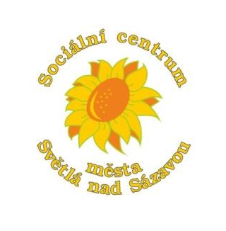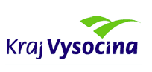
Sociální centrum města Světlá nad Sázavou, příspěvková organizace zřízená městem Světlá nad Sázavou, IČ 70844763, ID datové schránky: iuc964b
Na Bradle 1113, 582 91 Světlá nad Sázavou, www.scsvetla.cz,
Tento dokument je k dispozici v elektronické podobě na internetových stránkách Sociálního centra města Světlá nad Sázavou: http://www.scsvetla.cz/ počet stránek:

Výroční zpráva za rok 2022
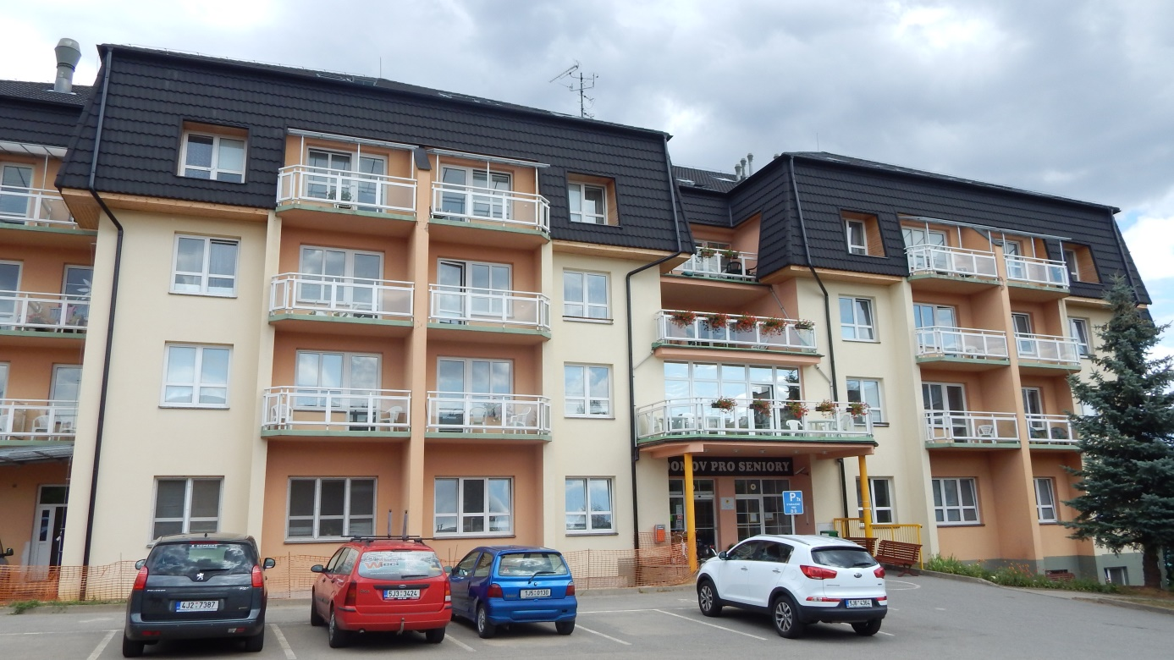

- Úvod
- Základní údaje
- Charakteristika činnosti (poskytované služby)
- Hospodaření organizace
- Kontroly
- Ostatní
- Vzdělávání zaměstnanců
- Aktivity pro klienty
- Závěr a slovo ředitelky – hodnocení
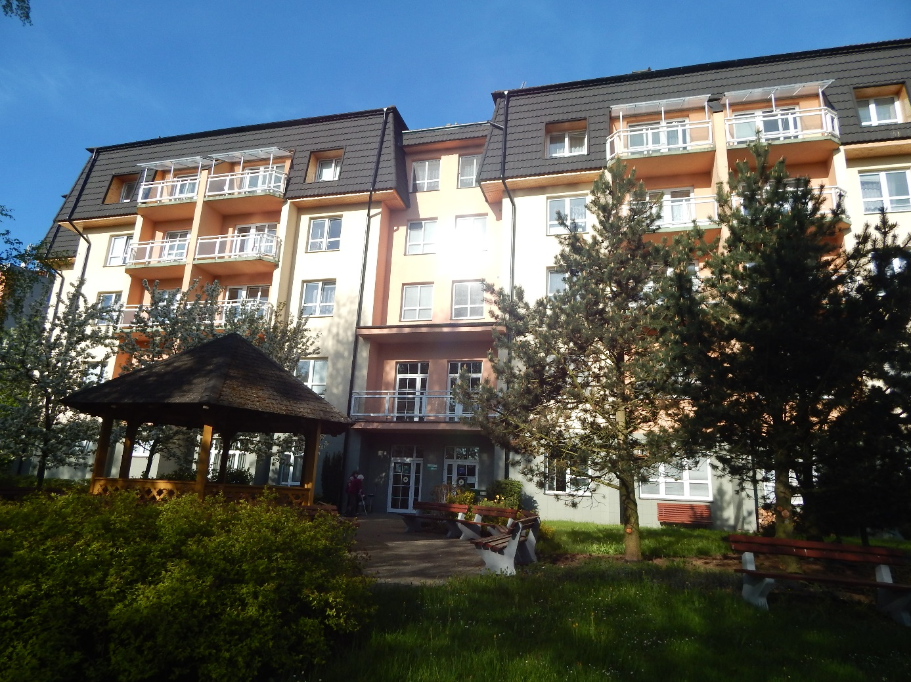

- Úvod

Sociální centrum města Světlá nad Sázavou je příspěvkovou organizací podle zákona č. 250/2006 Sb., jejímž zřizovatelem je Město Světlá nad Sázavou.
Organizace vznikla rozhodnutím Zastupitelstva města Světlá nad Sázavou číslo 080/2003 ze dne17. 9. 2003.
Statutárním zástupcem je ředitel, kterého jmenuje a odvolává Rada města Světlá nad Sázavou.

Sociální centrum města Světlá nad Sázavou, příspěvková organizace, poskytuje:
- prostřednictvím Domova pro seniory sociální a ošetřovatelskou péči osobám, které zejména z důvodu věku a zdravotního stavu nemohou setrvat ve svém přirozeném prostředí a potřebují pomoc jiné osoby,
- prostřednictvím Pečovatelské služby přiměřenou míru pomoci občanům města Světlá nad Sázavou a Mikroregionu Světelsko tak, aby mohli co nejdéle setrvat ve svém domácím prostředí. Prostřednictvím svých služeb podporuje vztahy s jejich rodinnými příslušníky a přáteli a napomáhá tak v jejich sociálním začleňování,
- prostřednictvím Denního stacionáře péči osobám, které z důvodu věku, nemohou bez stálé pomoci jiné fyzické osoby žít ve svém přirozeném prostředí a zároveň jejich pečovatelům umožňuje nadále chodit do práce, či se věnovat jiným aktivitám.

2. Základní údaje

Zřizovatel: Město Světlá nad Sázavou, Náměstí Trčků z Lípy 18
Název organizace: Sociální centrum města Světlá nad Sázavou
Sídlo organizace: Na Bradle 1113, 582 91 Světlá nad Sázavou
IČO: 70844763
Statutární zástupce: ředitelka organizace Mgr. Kateřina Klementová, DiS.
Kontakt: tel.: +420 569 456 939, 604 858 925
e-mail: scsvetla@scsvetla.cz, klementova@scsvetla.cz

Vedoucí zaměstnanci
Ekonomka /zástupce ředitelky/ Bc. Markéta Kočí
Vrchní sestra, vedoucí přímé
péče Veronika Švancarová, DiS.
Vedoucí sociální pracovnice Bc. Lucie Coufalová, DiS.
Vedoucí Pečovatelské služby a
Denního stacionáře Denisa Plešerová

Organizační schéma

Ředitel

Úsek zdravotnický a přímé péče | Útvar sociální | Útvar provozně ekonomický | Pečovatelská  služba | Denní stacionář

Úsek přímé péče | Úsek  zdravotnický | Úsek stravovací | Úsek prádelna a úklid | Úsek údržba | Úsek ekonomický
3. Charakteristika činností

- Domov pro seniory
Domov pro seniory poskytuje svým klientům pobytové služby již od roku 2000.
Cílová skupina: senioři a lidé se zdravotním postižením ve věku od 44 let. Hlavním posláním Domova pro seniory je zajistit klientovi bydlení, stravování, úklid a praní prádla, aktivizační činnosti, sociálně poradenskou činnost a zdravotně ošetřovatelské služby, které zajistí klientovi důstojný život s podporou k samostatnosti a udržení soběstačnosti v co nejvyšší možné míře.
Základní činnosti a služby poskytované Domovem pro seniory jsou v souladu s § 43 Zákona č. 108/2006 Sb., o sociálních službách.
Klientům poskytujeme bydlení ve 44 dvoulůžkových a 27 jednolůžkových pokojích. V každém z nich je kompletní hygienické zařízení. K většině pokojů náleží balkon. Budova Domova je šestipodlažní, bezbariérová.
K dispozici mají klienti na každém patře klubovny, odpočinkové prostory s možností sledování televize, čajové kuchyňky. K Domovu patří zahrada s lavičkami a altánem, klienti mohou využít služby péče o vlasy a pedikérky přímo v Domově. Stravování klientů zajišťujeme prostřednictvím vlastní kuchyně s kapacitou 300 jídel. Celodenní strava odpovídá dietním požadavkům jednotlivých klientů a je podávána 5x denně.

Kapacitní údaje
Kapacita Domova pro seniory je 115 klientů a v průběhu roku 2022 byla využita z 95,94 %. Bylo přijato 37 nových klientů, 37 klientů ukončilo pobyt.
Věková struktura klientů Domova pro seniory k 31. 12. 2021:
44-65 let: 6 klientů
66-75 let: 11 klientů
76-85 let: 43 klientů
86-95 let: 44 klientů
nad 96 let: 5 klientů.
Z tohoto počtu je 27 mužů a 82 žen. Průměrný věk klientů byl 83,9 let. Nejstaršímu klientovi našeho Domova bylo v tomto roce 99 let.
Struktura podle výše stupně závislosti k 31. 12. 2022

I. stupeň: 9 klientů
II. stupeň: 31 klientů
III. stupeň: 35 klientů
IV. stupeň: 22 klientů
Bez příspěvku: 12 klientů

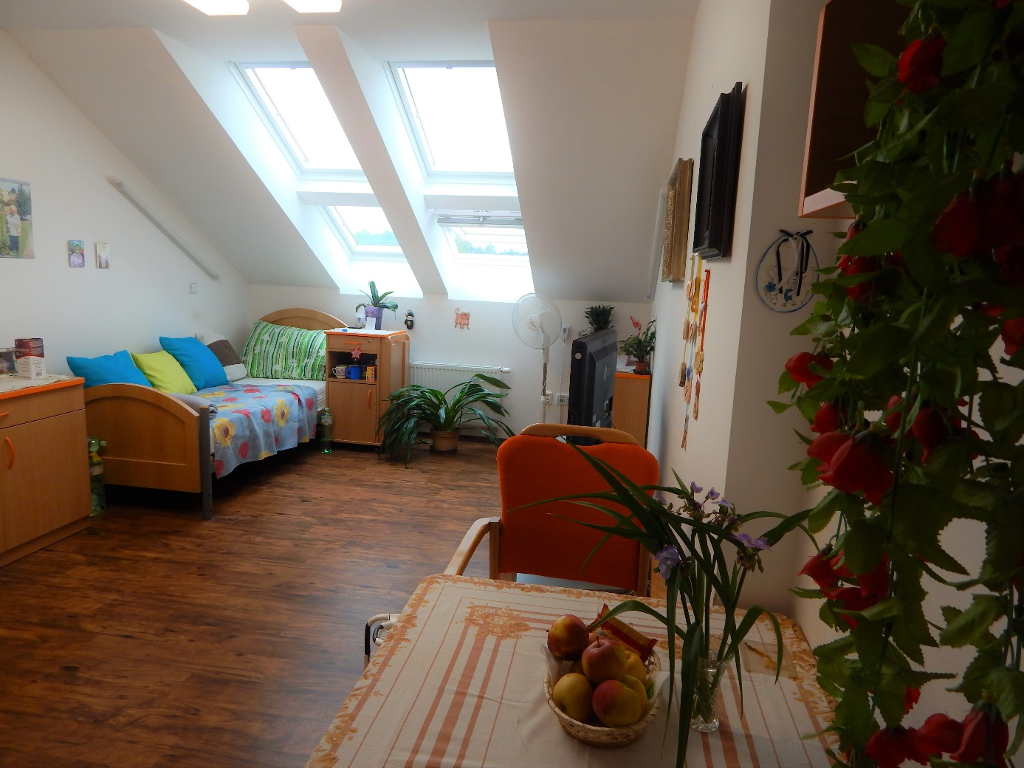

Počty zaměstnanců Domova pro seniory:
Počet zaměstnanců k 1. 1. 2022 byl 72, k 31. 12. 2020 73

Pracovní pozice | K 1. 1. 2022 | K 31.12.2022
Sociální pracovníci | 2 | 2
Přímá obslužná péče | 30 | 29
Základní výchovná nepedagogická činnost | 3 | 3
Všeobecná sestra | 11 | 11
Pracovníci - prádelna | 2 | 2
Pracovníci - stravování | 11 | 12
Pracovníci - údržba | 2 | 2
Pracovníci - úklid | 6 | 7
Vedoucí organizace | 1 | 1
Ostatní vedoucí pracovníci | 1 | 1
Účetní | 1 | 1
Ostatní administrativní pracovníci | 2 | 2
CELKEM: | 72 | 73

- Pečovatelská služba
Pečovatelskou službu provozuje město Světlá nad Sázavou od roku 1970. V roce 2004 se stala součástí Sociálního centra města Světlá nad Sázavou. Sídlo Pečovatelské služby je v přízemí Domu s byty zvláštního určení, tzv. DPS – U Rybníčků 1044, Světlá nad Sázavou.
Cílovou skupina: senioři a lidé se zdravotním postižením ve věku od 27 let.
Posláním Pečovatelské služby je poskytovat přiměřenou míru pomoci občanům města Světlá nad Sázavou a mikroregionu Světelsko tak, aby mohli co nejdéle setrvat ve svém domácím prostředí. Prostřednictvím svých služeb podporovat vztahy s jejich rodinnými příslušníky a přáteli a napomáhat tak v jejich sociálním začleňování.
Základní činnosti a služby poskytované prostřednictvím Pečovatelské služby jsou v souladu s § 40 Zákona č. 108/2006 Sb., o sociálních službách.
Rozsah poskytovaných základních úkonů pečovatelské služby:
- Pomoc při zvládání běžných úkonů péče o vlastní osobu
- Pomoc při osobní hygieně nebo poskytnutí podmínek pro osobní hygienu
- Poskytnutí stravy:
- Pomoc při zajištění chodu domácnosti:
- Zprostředkování kontaktu se společenským prostředím
Jako fakultativní služby poskytujeme dopravu uživatelů vozidly PS a administrativní úkony.
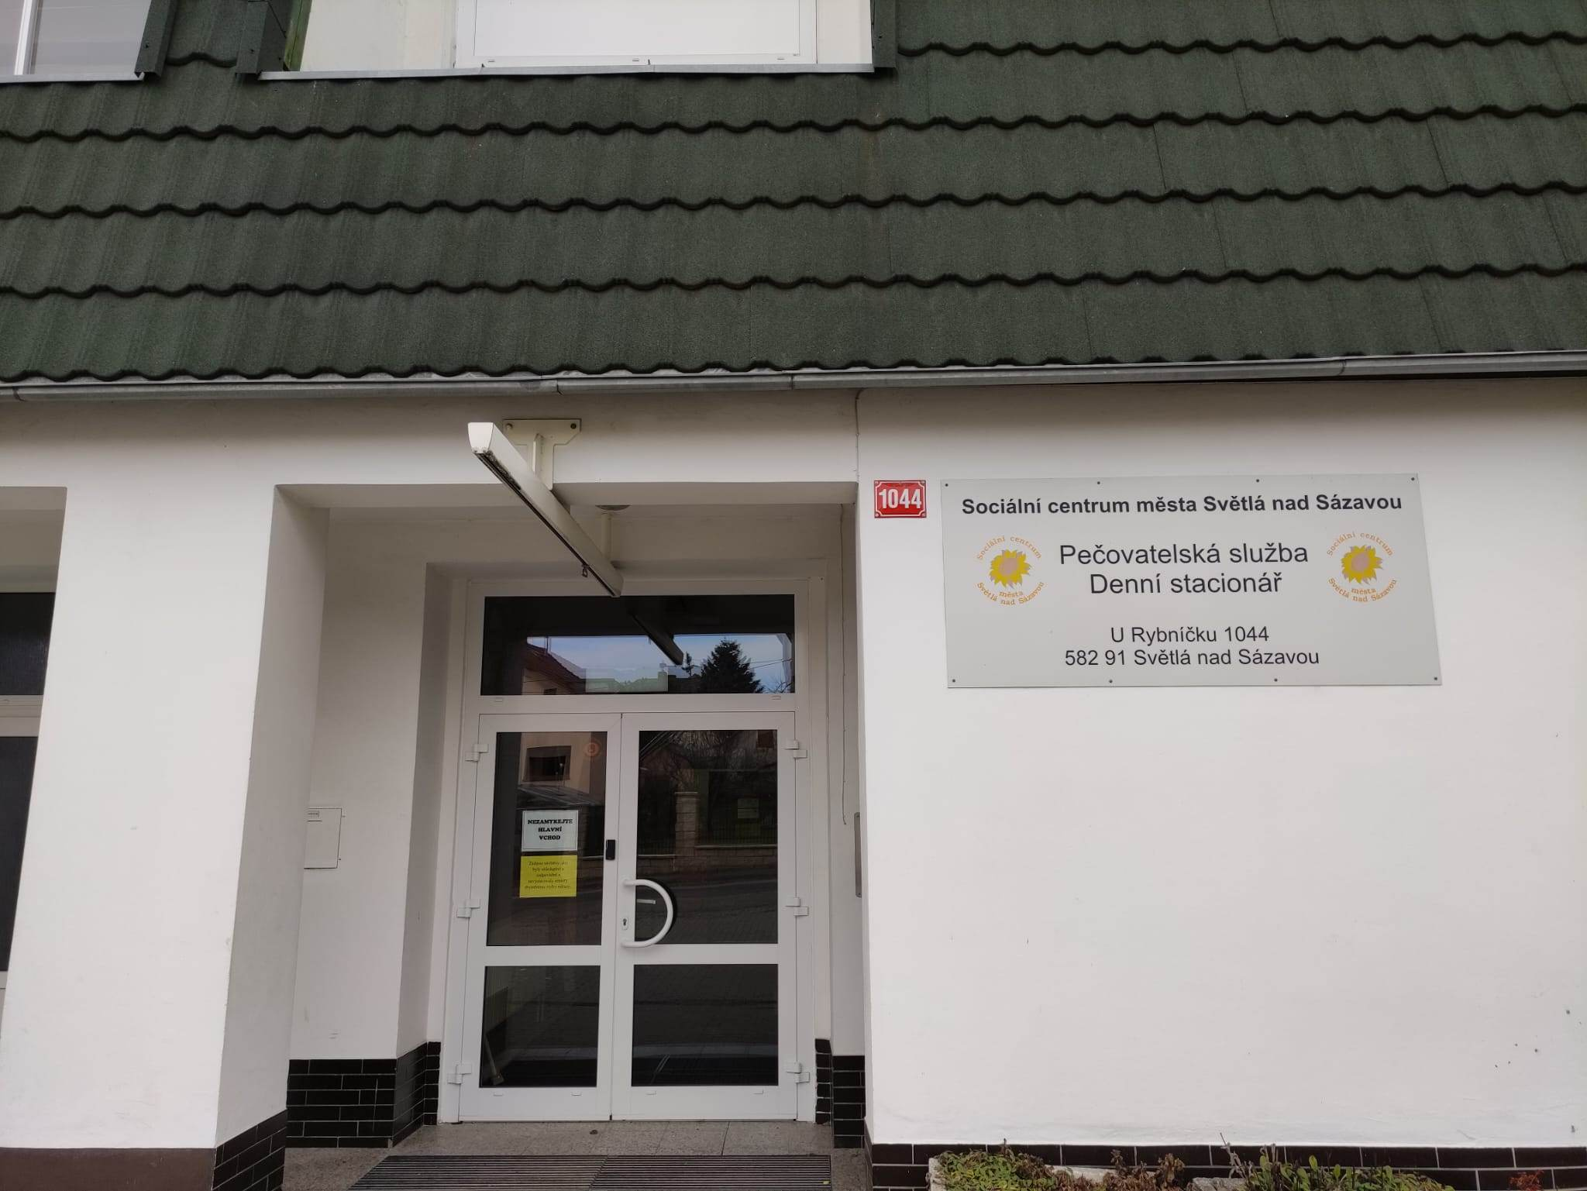
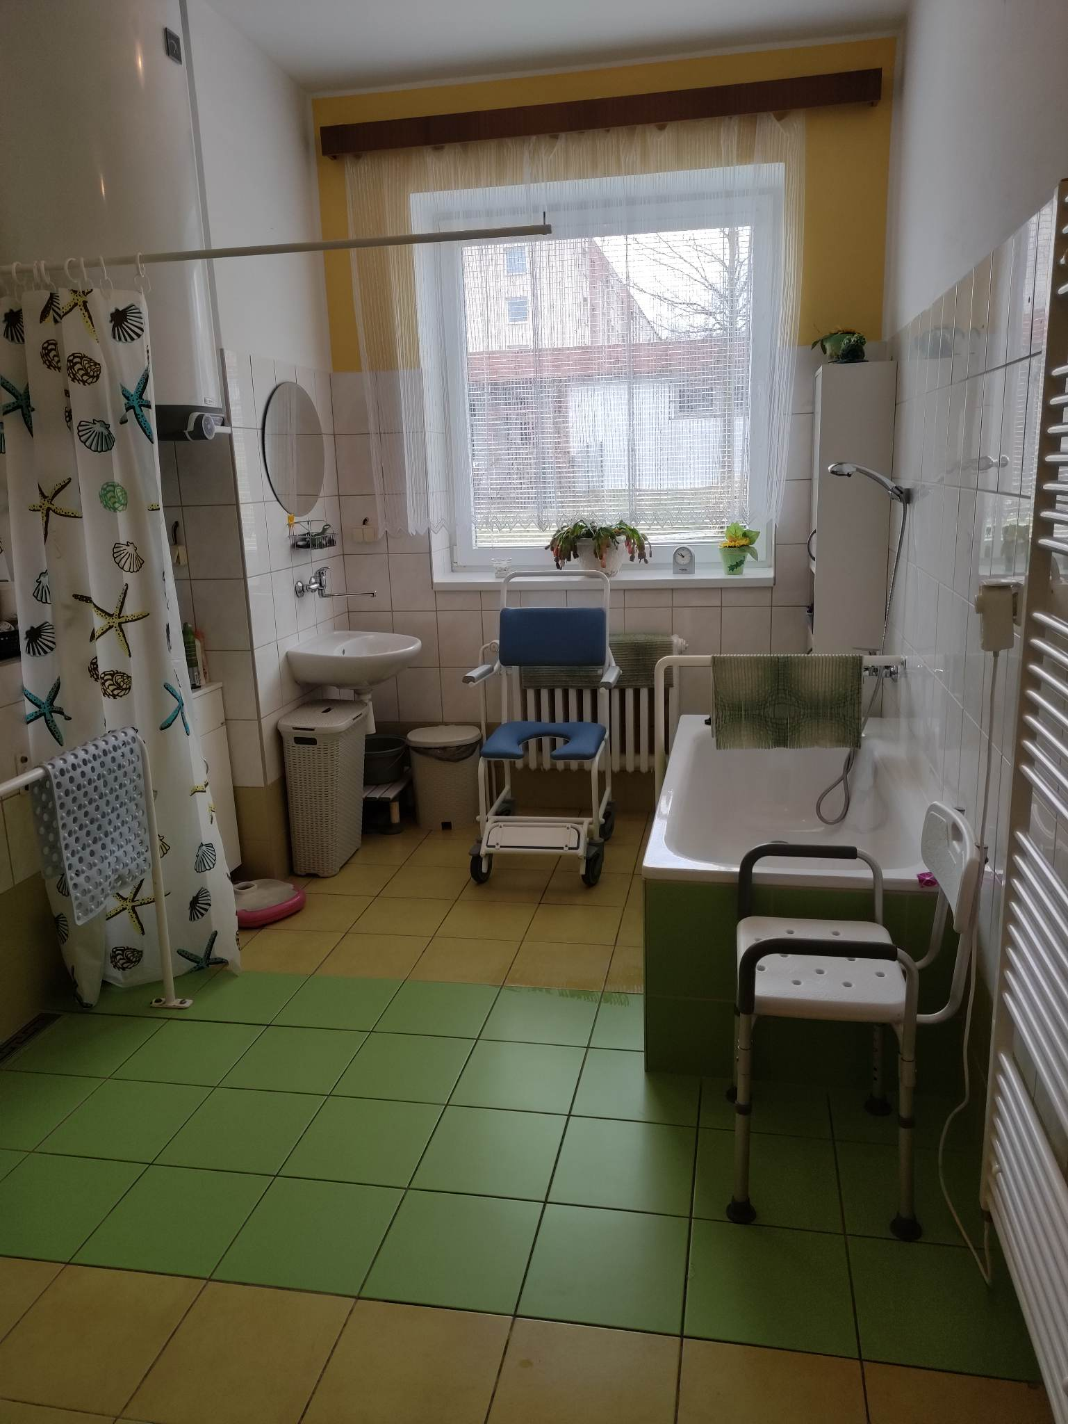

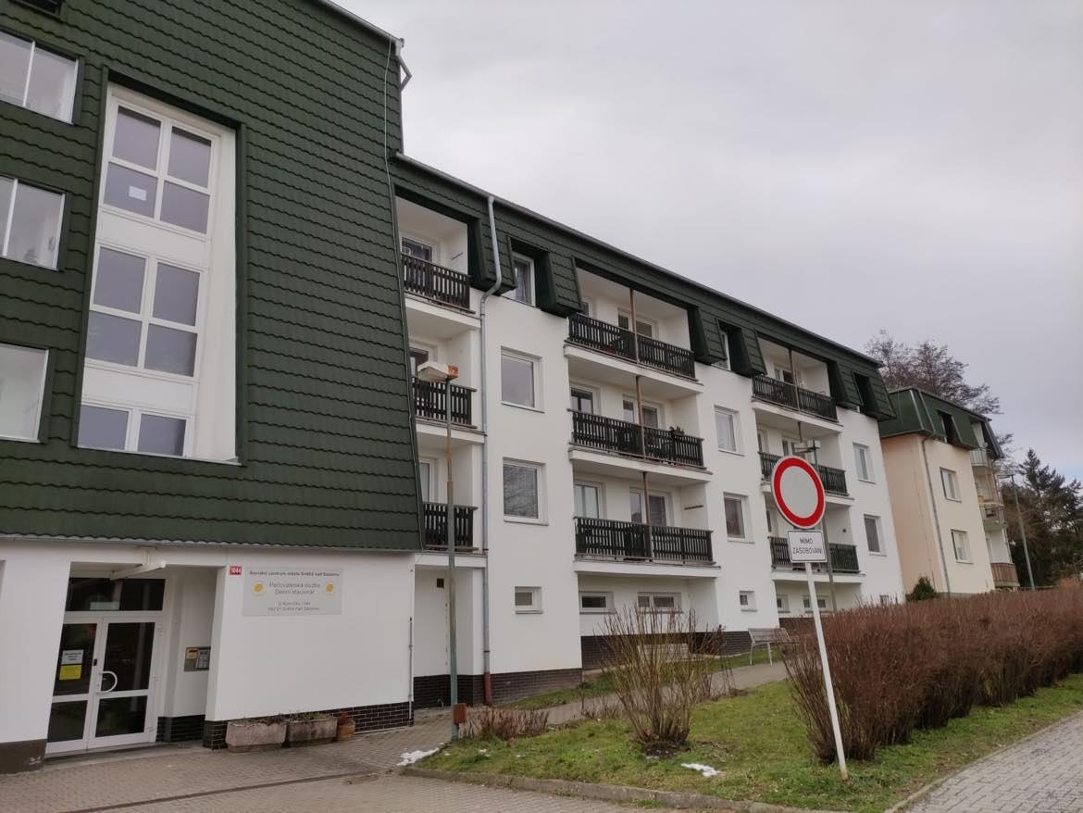
Kapacitní údaje
Kapacita pečovatelské služby je 160 klientů v terénní službě a 60 klientů v ambulantní službě. V roce 2022 bylo uzavřeno 30 smluv s novými klienty, 34 klientů smlouvu ukončilo.
V průběhu roku 2022 jsme poskytli naše služby 118 klientům
Počet zaměstnanců k 1. 1. 2022 byl 11, stejně tak i k 31. 12. 2022

Pracovní pozice | K 1. 1. 2022 | K 31.12.2022
Sociální pracovníci | 1 | 1
Pečovatel | 9 | 9
Pracovníci-údržba | 0,5 | 0,5
Pracovníci - úklid | 0,5 | 0,5
CELKEM: | 11 | 11

- Denní stacionář
Denní stacionář je ambulantní služba, která zahájila svůj provoz v květnu roku 2015. Sídlo pečovatelské služby je v přízemí domu s pečovatelskou službou –
U Rybníčků 1044, Světlá nad Sázavou.
Cílová skupina: senioři.
Posláním denního stacionáře je poskytnout seniorům ze Světlé nad Sázavou a přidružených obcí denní pobyt v době, kdy nemohou nebo nechtějí zůstávat sami doma. Naše zařízení chce umožnit těmto občanům žít co nejdéle běžným a důstojným životem ve svém domácím prostředí. Rodinným příslušníkům nabízíme pomoc formou celodenního dohledu nad jejich blízkými.
Základní činnosti a služby poskytované prostřednictvím Denního stacionáře jsou v souladu s § 46 Zákona č. 108/2006 Sb., o sociálních službách.
Rozsah poskytovaných základních úkonů Denního stacionáře:

- Pomoc při zvládání běžných úkonů péče o vlastní osobu
- Pomoc při osobní hygieně nebo poskytnutí podmínek pro osobní hygienu
- Poskytnutí stravy nebo pomoc při zajištění stravy
- Výchovné, vzdělávací a aktivizační činnosti
- Zprostředkování kontaktu se společenským prostředím
- Sociálně terapeutické činnosti
- Pomoc při uplatňování práv, oprávněných zájmů a při obstarávání osobních záležitostí
Dále poskytujeme našim klientům i tyto fakultativní služby: doprava uživatele do/z Denního stacionáře ve městě i mimo město, vč. základní přípravy uživatele na cestu, dohled nad požitím léků (asistence), zapůjčení přístroje na měření TK, pulsu, kopírování

Kapacitní údaje
Okamžitá kapacita Denního stacionáře je 10 klientů. V roce 2022 bylo uzavřeno celkem 7 smluv s novými klienty, 7 klientů službu ukončilo. V průběhu roku 2022 jsme poskytli naše služby 19 klientům.

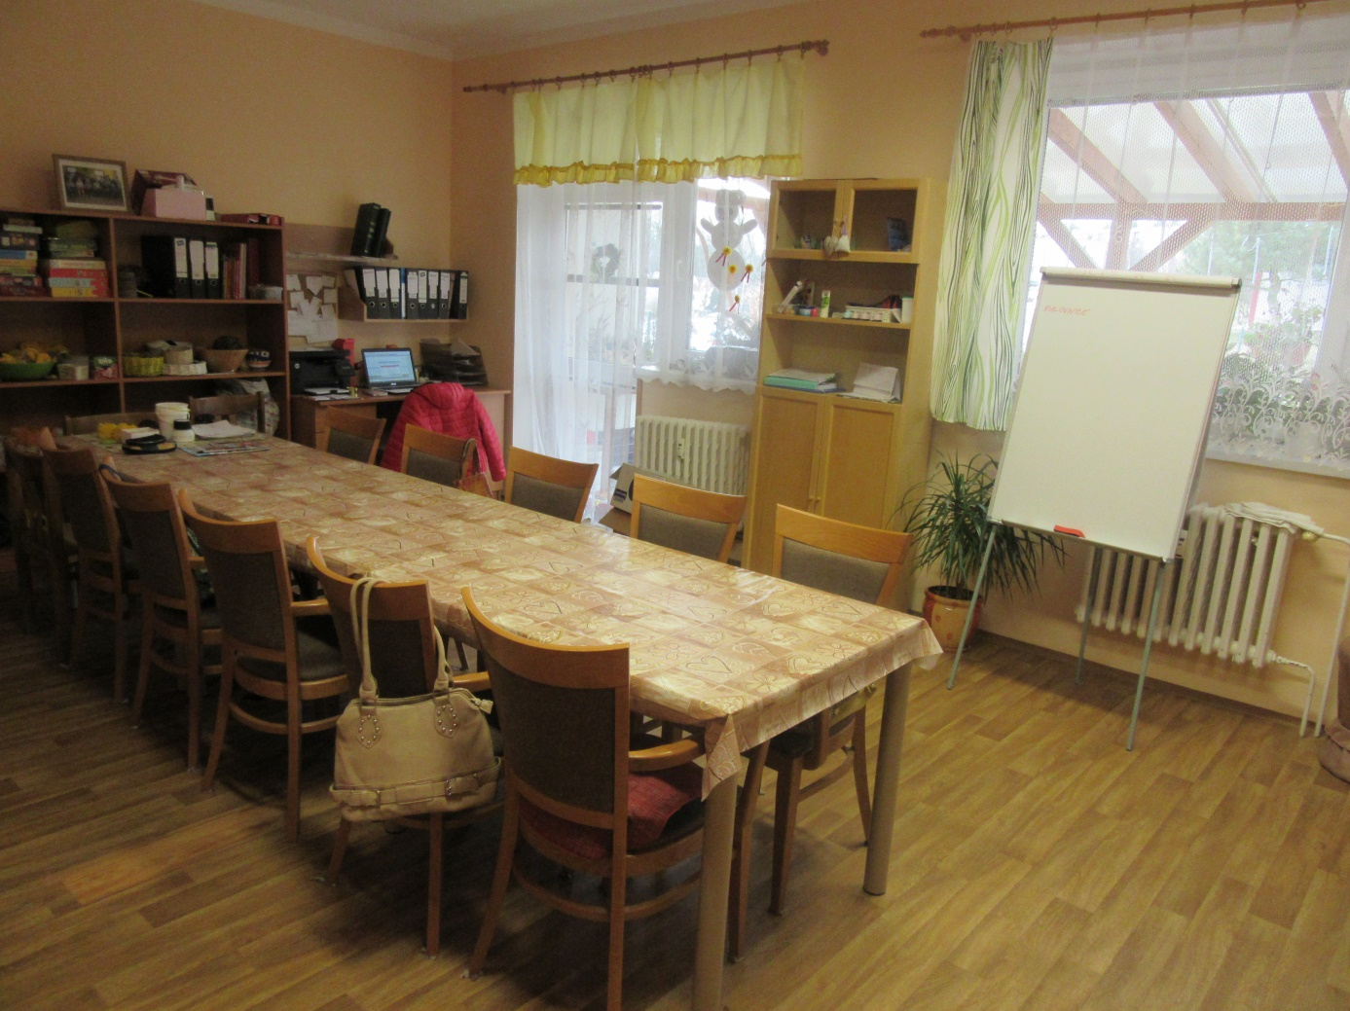

Počty zaměstnanců Denního stacionáře
Počet zaměstnanců k 1. 1. 2022: 4, stejně jako k 31. 12.2022
Pracovní pozice | K 1. 1. 2022 | K 31.12.2022
Sociální pracovníci | 1 | 1
Přímá obslužná péče | 3 | 3
CELKEM: | 4 | 4

4. Hospodaření organizace

V roce 2022 jsme hospodařili s těmito zdroji:
Domov pro seniory:
Zdroj | Kč | %
Kraj Vysočina | 1 295 000,00 | 2,48
MPSV | 12 080 000,00 | 23,11
Příspěvek zřizovatele | 3 407 304,00 | 6,52
Úřad práce | 0 | 0
Zdrav. pojišťovny | 4 383 550,88 | 8,39
Čerpání darů | 55 905,00 | 0,11
Příjmy od klientů | 31 013 025,00 | 59,33
Ostatní zdroje | 33 779,00 | 0,06
Celkem | 52 268 563,88 | 100

Pečovatelská služba:
Zdroj | Kč | %
Kraj Vysočina | 291 000,00 | 4,33
MPSV | 2 212 000,00 | 32,93
Příspěvek zřizovatele | 3 155 543,00 | 46,98
Příjmy od klientů | 1 057 935,00 | 15,75
Čerpání darů | 526,00 | 0,01
Celkem | 6 717 004,00 | 100

Denní stacionář:
Zdroj | Kč | %
Kraj Vysočina | 131 000,00 | 6,34
MPSV | 1 095 000,00 | 52,96
Příspěvek zřizovatele | 437 153,00 | 21,15
Příjmy od klientů | 400 748,00 | 19,38
Čerpání darů | 3 515,00 | 0,17
Celkem | 2 067 416,00 | 100%

Náklady na jednotlivé služby v roce 2022 byly

Domov pro seniory:
Nákladová položka | Kč | %
Spotřeba materiálu | 5 973 186,21 | 11,45
Spotřeba energie | 3 730 893,52 | 7,16
Opravy a udržování | 625 887,02 | 1,20
Cestovné | 5 688,00 | 0,01
Náklady na reprezentaci | 116 333,20 | 0,22
Služby | 965 834,75 | 1,85
Mzdové náklady | 28 953 975,00 | 55,51
Zákonné sociální pojištění | 9 418 637,00 | 18,06
Zákonné sociální náklady | 805 638,53 | 1,55
Daně | 0 | 0
Ostatní náklady z činnosti | 297 461,46 | 0,57
Odpisy dlouhodobého majetku | 130 716,00 | 0,25
Náklady z DDM | 1 132 411,99 | 2,17
Celkem | 52 156 662,68 | 100

Pečovatelská služba:
Nákladová položka | Kč | %
Spotřeba materiálu | 176 990,08 | 2,65
Spotřeba energie | 156 853,60 | 2,36
Opravy a udržování | 153 584,15 | 2,31
Cestovné | 0 | 0
Náklady na reprezentaci | 0 | 0
Služby | 135 469,65 | 2,04
Mzdové náklady | 4 319 738,00 | 64,91
Zákonné sociální pojištění | 1 425 234,00 | 21,42
Zákonné sociální náklady | 134 111,64 | 2,02
Daně | 0 | 0
Ostatní náklady z činnosti | 72 871,95 | 1,10
Odpisy dlouhodobého majetku | 28 776,00 | 0,43
Náklady z DDM | 50 774,40 | 0,76
Celkem | 6 654 403,47 | 100

Denní stacionář:
Nákladová položka | Kč | %
Spotřeba materiálu | 47 605,64 | 2,36
Spotřeba energie | 30 309,86 | 1,50
Opravy a udržování | 24 235,00 | 1,20
Služby | 55 873,61 | 2,76
Mzdové náklady | 1 351 268,00 | 66,87
Zákonné sociální pojištění | 444 327,00 | 21,99
Zákonné sociální náklady | 29 851,92 | 1,48
Daně | 0 | 0
Ostatní náklady z činnosti | 34 102,99 | 1,69
Odpisy dlouhodobého majetku | 0 | 0
Náklady z DDM | 3 018,10 | 0,15
Celkem | 2 020 592,12 | 100

Vývoj fondů

Rezervní fond
Stav fondu k 1. 1. 2022 byl 424.282,07 Kč. Tvorbu fondu činil příděl ze zlepšeného HV z předchozího roku ve výši 282.818,34 Kč a finanční dary ve výši 77.727,00 Kč. 643.995,00 Kč bylo použito na posílení investičního fondu a k dalšímu rozvoji organizace bylo použito 59.946,00 Kč. Konečný stav fondu k 31. 12. 2022 je 80.886,41 Kč.

Fond kulturních a sociálních potřeb
Počáteční stav fondu k 1. 1. 2022 byl 92.172,78 Kč. Tvorba fondu činila 682.012,08 Kč. Z fondu bylo čerpáno dle pravidel pro tvorbu a užití fondu
724.244,70 Kč. Konečný stav fondu k 31. 12. 2022 je 49.940,16 Kč.

Investiční fond
Počáteční stav fondu k 1. 1. 2022 byl 242.161,00 Kč. Příjmy z odpisů dlouhodobého hmotného majetku činily 159.492,00 Kč. Posílení z reprodukčního fondu činilo 643.995,00 Kč. Konečný stav fondu k
31. 12. 2022 je 1.045.648,00 Kč.

5. Kontroly

V roce 2021 byly v naší organizaci provedeny tyto externí kontroly:
- Veřejnosprávní kontrola hospodaření roku 2021 zřizovatele organizace
(19. 10. 2022) – protokol ze dne 14. 11.2022 – bez nedostatků
- Audit účetnictví roku 2021 se zaměřením na ověření čerpání dotace ze státního rozpočtu- Ing. Pavel Lelek (12. 7. 2022) – Vyjádření nezávislého auditora ze dne 26. 7. 2022 – bez nedostatků.
- Kontrola plnění povinností podmínek předcházení a šíření infekčních onemocnění a hygienických požadavků (stravovací provoz) – Krajská hygienická stanice kraje Vysočina (19. 5. 2022) – protokol ze dne 24. 5. 2022 – bez nedostatků
- Kontrola plnění povinností o hygieně potravin – Krajská hygienická stanice kraje Vysočina (6. 4. 2022) – protokol ze dne 8. 4. 2022 – bez nedostatků
- Kontrola dodržování povinností stanovených zákonem o požární ochraně –
nprap. Šárka Nácovská (27. 4. 2022) – protokol ze dne 25. 5. 2022 – bez závad
Ve stanovených lhůtách probíhaly kontroly elektrických zařízení a spotřebičů, plynových kotlů, spalinových cest a komínů, požárních klapek, hasicích přístrojů, hydrantů, hromosvodu a tlakových nádob. Kontrolu elektrické zabezpečovací signalizace a elektrické požární signalizace zajišťuje firma Patrol Jihlava. Na dodržování bezpečnosti v oblasti ochrany zdraví včetně školení zaměstnanců dohlíží v naší organizaci firma BEPPO Havlíčkův Brod.

6. Ostatní

Vzdělávání zaměstnanců
Sociální centrum města Světlá nad Sázavou má vytvořený plán vzdělávání zaměstnanců v návaznosti na platnou legislativu. Snažíme se využívat aktuální nabídky týkající se vzdělávání a poskytnout našim zaměstnancům možnost výběru. K dispozici mají naši zaměstnanci také odborné časopisy týkající se našich služeb. Všichni zaměstnanci splnili zákonem stanovené povinné vzdělávání.

Uskutečněné vzdělávací aktivity v roce 2022

Termín | Název
13.1. | Odměňování zaměstnanců ve veřejných službách a správě
19.1. | Školení první pomoci
15.2. | Zvládání stresu a stresové zátěže v oblasti sociálních služeb
2.3. | Time management v sociální práci pro vedoucí pracovníky služeb a sociální pracovníky
23.3. | Nezbytnost životních krizí jako součást práce v pomáhajících profesích aneb Jak tvoříme štěstí
29.3. | Zvládání stresu a stresové zátěže v oblasti sociálních služeb
31.3. | Úzkostný a obtížně adaptovatelný klient v sociálních sllužbách
6.4. | Nezbytnost životních krizí jako součást práce v pomáhajících profesích aneb Jak tvoříme štěstí
12.4. | Reminiscence-práce se vzpomínkami
17.5. | Vstupní školení BOZP a PO
15.6. | Konference PALIATIVNÍ PÉČE V KRAJI VYSOČINA
16.6. | Úzkostný a obtížně adaptovatelný klient v sociálních službách
5.7. | Vstupní školení BOZP a PO
25.7. | Odborná příprava preventivního požárních hlídek
18.10. | Spisová a archivní služba
19.10. | Kurs hygienického minima (Školení ke znalostem o ochraně veřejného zdraví
24.10. | Používání OOPP
9.11. | Psychosomatika a vyrovnání se s náročnou prací v sociálních službách
24.11. | Psychosomatika a vyrovnání se s náročnou prací v sociálních službách
26.11. | Trénink kognitivních funkcí u osob s demencí
28.11. | Komunikace s klientem se specifickým chováním
30.11. | Supervize
7.12. | Vykazování odbornosti 913 na zdravotní pojišťovny a vedení ošetřovatelské dokumentace
8.12. | Supervize
9.12. | Syndrom křehkosti

Aktivity pro klienty
Stejně, jako každý rok, nabízíme pro své klienty velké množství aktivit. Pravidelně probíhají v rámci celého týdne např. ranní cvičení, ergoterapie, práce s hlínou, taneční terapie, trénink paměti, muzikoterapie aj.
Naši klienti se mohou také každý týden zúčastnit bohoslužby přímo v budově Domova pro seniory. Přijíždějí k nám divadelní soubory, hudební kapely, pořádáme Univerzitu slunečního věku, kavárničky a navštěvují nás pejsci v rámci canisterapie, pořádáme „bazar oblečení“. Jezdíme na výlety a naši klienti také rádi navštěvují i akce konané mimo naše zařízení. Všechny aktivity jsou pořádány pro klienty Domova pro seniory i Denního stacionáře.

- Závěr a slovo ředitelky

V roce 2022 jsme stejně jako v roce předešlém ještě stále žili v duchu restriktivních opatření týkajících se onemocnění Covid 19. Rok 2022 lze považovat za kritický, vše se zdražovalo, ceny letěly vzhůru, ocitli jsme se také u dodavatele poslední instance a i my jsme museli v důsledku této krize platby za naše služby navýšit.
I přes veškerá omezení jsme v tomto roce pro naše klienty pořídili další polohovatelná lůžka a invalidní vozíky, chodítka, židle, oxygenátory, do kuchyně novou velkokapacitní škrabku na brambory, pro sestřičky nový vozík atd.
Pracujeme na našich nových webových stránkách. Naši obyvatelé i návštěvníci domova mají k dispozici nový dotykový informační panel. Zřizovatel začal řešit projektovou dokumentaci k rekonstrukci vnitřních rozvodů vodovodu a kanalizace v domově pro seniory.
I nadále nás těší zájem o naše služby, čím dál častěji se setkáváme s kladnými ohlasy od našich klientů, jejich rodin, ale i široké veřejnosti. I v dalším roce bychom rádi budovali spolupráci s rodinami našich klientů a veřejností a již nyní pro ně plánujeme řadu společných akcí.
Za našimi úspěchy stojí především náš dobře fungující pracovní tým, který svou náročnou práci zvládá na výbornou, všem zaměstnancům patří velký dík za jejich poctivou práci.

28.3.2023 Mgr. Kateřina Klementová, DiS.

